Приложение 4

к акту обследования аварийных деревьев

**ФОТОТАБЛИЦА**

**Новгородское лесничество Мстинское участковое лесничество**

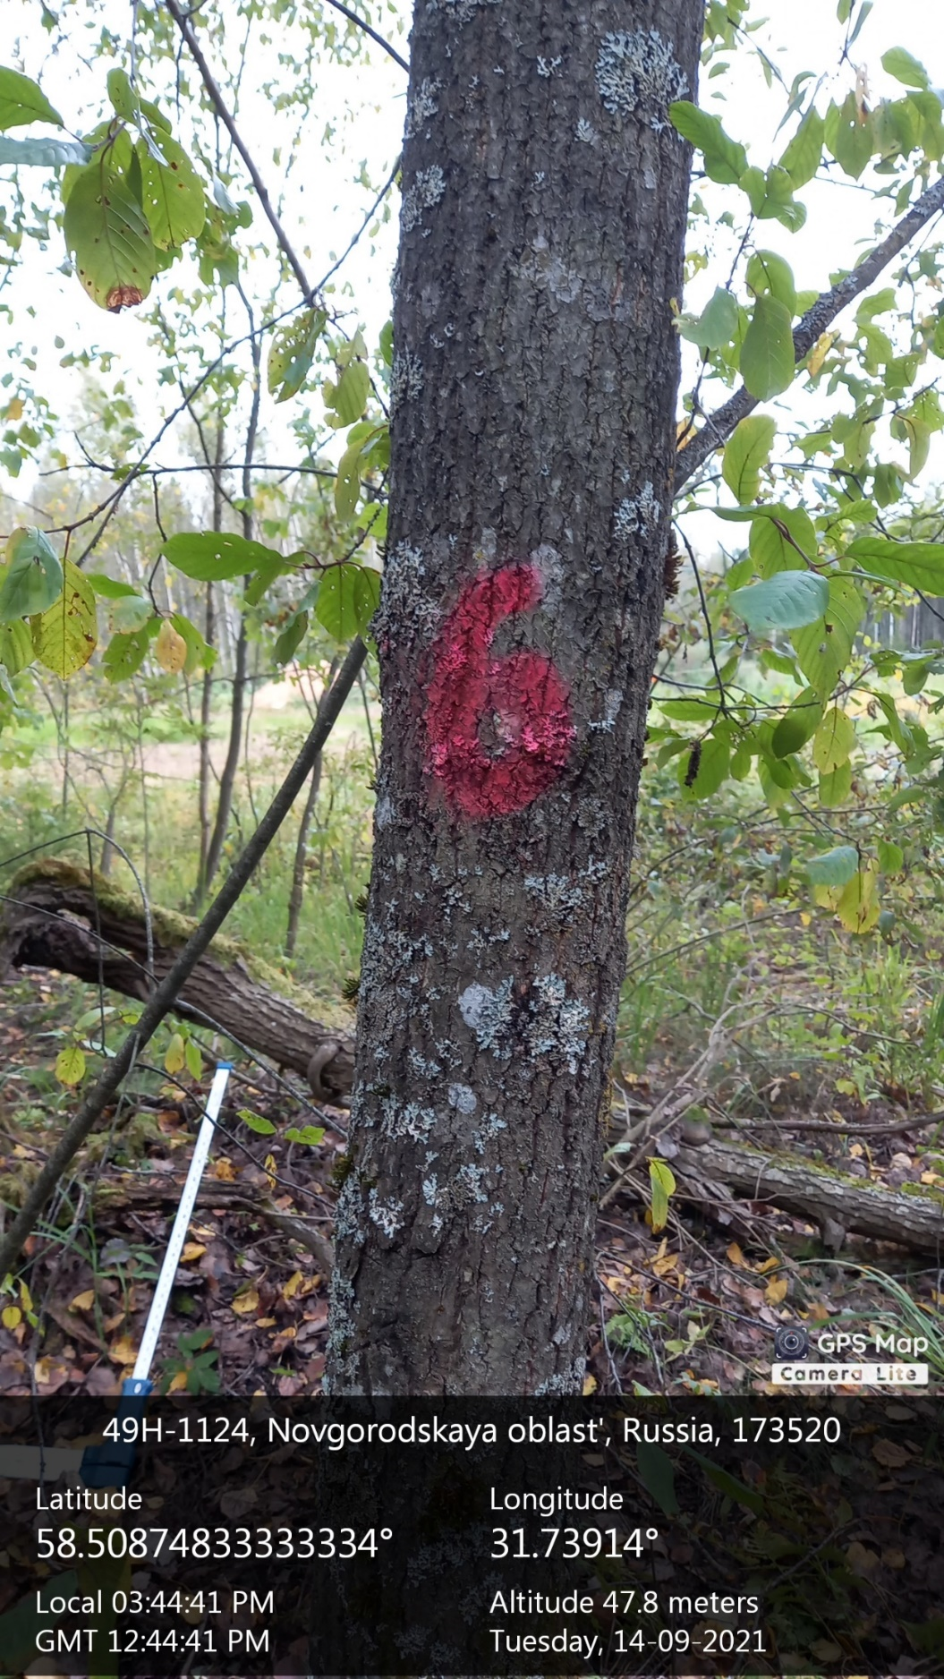**Кв. 204, выд. 7.**

